Министерство образования Республики Беларусь

Учреждение образования
БелорусскиЙ государственный университет
информатики и радиоэлектроники

Факультет компьютерных систем и сетей

Кафедра программного обеспечения информационных технологий

оТЧЕТ
по лабораторной работе

на тему:

МНОЖЕСТВА

Выполнил  Студент гр. 951002 |  | В. Н. Протасеня
Проверил |  | Асс. Е.Е. Фадеева

Минск, 2018
- Теоретические сведения по теме лабораторной работы
Множество — это составной тип данных для представления набора некоторых элементов как единого целого. Область значений множества — набор всевозможных подмножеств, составленных из его элементов. Все элементы множества должны принадлежать однобайтовому порядковому типу. Этот тип называется базовым типом множества.
Количество элементов множества называется мощностью. Мощность множества в языке Delphi не может превышать 256. В выражениях значения элементов множества указываются в квадратных скобках: [2, 3, 5, 7], [1..9], ['A', 'B', 'C']. Если множество не имеет элементов, оно называется пустым и обозначается как [ ].
При работе с множествами допускается использование операций отношения (=, <>, >=, <=), объединения, пересечения, разности множеств и операции in.
Операции сравнения (=, <>). Два множества считаются равными, если они состоят из одних и тех же элементов. Порядок следования элементов в сравниваемых множествах значения не имеет. Два множества A и B считаются не равными, если они отличаются по мощности или по значению хотя бы одного элемента.
Операции принадлежности (>=, <=). Выражение A >= B равно True, если все элементы множества B содержатся в множестве A. Выражение A <= B равно True, если выполняется обратное условие, т.е. все элементы множества A содержатся в множестве B.
Операция in. Используется для проверки принадлежности элемента указанному множеству. Обычно применяется в условных операторах.
Объединение множеств (+). Объединением двух множеств является третье множество, содержащее элементы обоих множеств.
Пересечение множеств (*). Пересечение двух множеств — это третье множество, которое содержит элементы, входящие одновременно в оба множества.
Разность множеств (–). Разностью двух множеств является третье множество, которое содержит элементы первого множества, не входящие во второе множество.
В язык Delphi введены две стандартные процедуры Include и Exclude, которые предназначены для работы с множествами.
Процедура Include(S, I) включает в множество S элемент I. Она дублирует операцию + (плюс) с той лишь разницей, что при каждом обращении включает только один элемент и делает это более эффективно.
Процедура Exclude(S, I) исключает из множества S элемент I. Она дублирует операцию – (минус) с той лишь разницей, что при каждом обращении исключает только один элемент и делает это более эффективно.

- Задание на лабораторную работу

Задача №1. (К заданиям 1 - 10)

Даны три множества Х1, Х2, Х3, содержащие целые числа из диапазона 1..100. Известно, что мощность каждого множества равна 10. Сформировать новое множество Y в соответствии с выбранным вариантом задания. На экран вывести исходные множества, а также полученное множество. Значения элементов исходных множеств ввести с клавиатуры.

Задание №3
Y = (X1 * X2) + (X2 - X3).
Проверить выполнение условий: 150 принадлежит Y, X1 входит в Y.

Задание №23
Составить программу поиска простых чисел в числовом промежутке [1..n]. Число N вводится с клавиатуры. Для решения задачи использовать алгоритм «Решето Эратосфена», идея которого заключается в следующем: сформируем множество, в которое поместим все числа заданного промежутка. Затем последовательно будем удалять из него элементы, кратные 2, 3, 4 и т.д. до [N/2], кроме самих этих чисел. После такого «просеивания» в множестве останутся только простые числа.

Задание №3

Y = (X1 * X2) + (X2 - X3).
Проверить выполнение условий: 150 принадлежит Y, X1 входит в Y.

- Выполнение

3.2 Определение подпрограмм и их описание
Таблица 3.1 используемые идентификаторы
Имя подпрограммы | Назначение подпрограммы | Заголовок подпрограммы | Имя параметра | Назначение параметра
MakeNewSet | Процедура ввода множеств | procedure MakeNewSet( var NewSet: SetOfNumber; NameOfSet:string); | NewSet | Множество, которое необходимо заполнить целыми числами в диапазоне 1..100
MakeNewSet | Процедура ввода множеств |  | NameOfSet | Имя множества
OutputSet | Процедуры вывода множеств | procedure OutputSet (var NewSet: SetOfNumber; NameOfSet: string ); | NewSet | Множество, которое необходимо вывести
OutputSet | Процедуры вывода множеств |  | NameOfSet | Имя множества
  - Выделение основных структур данных
Таблица 3.1 используемые идентификаторы
Имя идентификатора структуры | Назначение структуры | Тип структуры
SetOfNumber | Описание множества в диапазоне 1..255 | Тип множество

  - Текст программы и его описание
program laba6_task3;

{$APPTYPE CONSOLE}

{$R *.res}

uses
System.SysUtils;

type
SetOfNumber= set of 1..255; // тип множество

const N=3; // мощность множества

var X1,X2,X3,Y: SetOfNumber; // переменные X1,X2,X3,Y множественного типа

procedure MakeNewSet( var NewSet: SetOfNumber; NameOfSet:string); //процедура ввода множеств X1,X2,X3
var
i,VVodNumber: Integer;

begin
writeln ('Введите множество ',NameOfSet,', состоящее из ', N ,' целых чисел в диапазоне 1..100:');
NewSet:=[];
i:=0;
repeat
readln(VVodNumber); // читаем введенное число
if (VvodNumber in [1..100]) and not(VVodNumber in NewSet)then // проверка входит ли число в диапазон и нет ли его уже во множестве
begin
include (NewSet, VvodNumber); // добавление введенного числа к множеству
inc(i);
end
else writeln ('Вы ввели неверное значение, попробуйте еще раз!');

until i=N ;
writeln;
end;

procedure OutputSet (var NewSet: SetOfNumber; NameOfSet: string ); // процедура вывода множества
var
i: Integer;
begin
write('Множество ',NameOfSet,': ');

for i := 1 to 100 do // цикл по всем элементам множества
begin
if i in NewSet // если i входит в множество
then write (i,' '); // тогда выводим в консоль
end;
writeln;

end;

begin
MakeNewSet(X1,'X1'); // ввод множества X1
MakeNewSet(X2,'X2'); // ввод множества X2
MakeNewSet(X3,'X3'); // ввод множества X3

Y:=(X1 * X2) + (X2 - X3); // создание нового множества Y по формуле
if Y=[] then
writeln ('Множество Y пустое'); // проверка на пустое множество

OutputSet(X1,'X1'); // вывод X1
OutputSet(X2,'X2'); // вывод X2
OutputSet(X3,'X3'); // вывод X3
OutputSet(Y,'Y'); // вывод сфомированного множества Y
writeln;
// задание 1: 150 принадлежит Y?
if 150 in Y then

writeln ('число 150 принадлежит множеству Y')
else writeln('число 150 не принадлежит множеству Y');
// задание 2 : X1 входит в Y?
if X1 <= Y then
writeln ('множество X1 принадлежит множеству Y')
else writeln('число X1 не принадлежит множеству Y');
readln;
end.
  - Тестирование и отладка программы
Таблица 3.2 Прохождение тестов программы
Номер теста | Вводимые данные | Ожидаемый результат | Полученный результат
1. | Ввод значения, которое не входит в диапазон 1..100 | 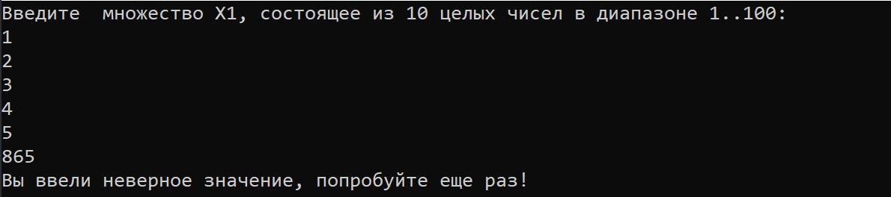 | Тест пройден
2. | Ввод значения, которое уже есть во множестве | 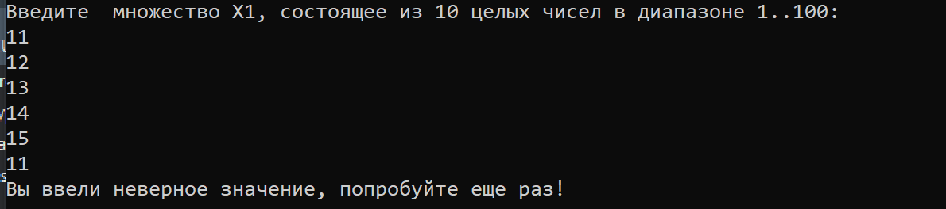 | Тест пройден
3. | Множество X1=X2 | 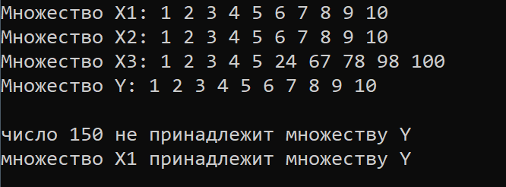 | Тест пройден
4. | Все три множества равны  X1=X2=X3 | 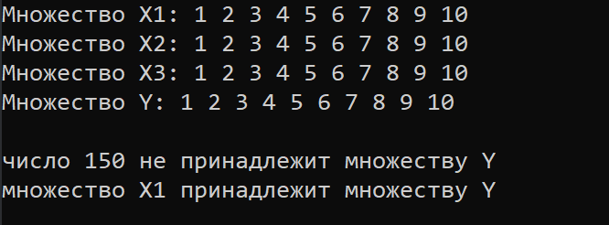 | Тест пройден
5. | X2=X3, но при этом некоторые элеметы в X1 и X2 совпадают | 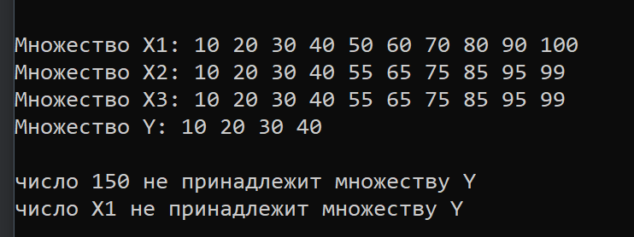 | Тест пройден
6. | Все три множества не равны | 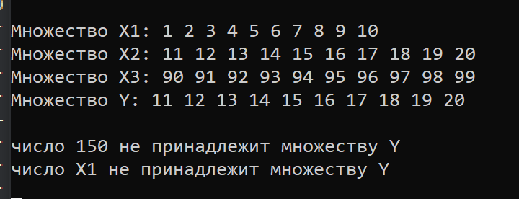 | Тест пройден
Программа тесты прошла успешно, ошибок не обнаружено.

Задание №23
Составить программу поиска простых чисел в числовом промежутке [1..n]. Число N вводится с клавиатуры. Для решения задачи использовать алгоритм «Решето Эратосфена», идея которого заключается в следующем: сформируем множество, в которое поместим все числа заданного промежутка. Затем последовательно будем удалять из него элементы, кратные 2, 3, 4 и т.д. до [N/2], кроме самих этих чисел. После такого «просеивания» в множестве останутся только простые числа.

- Выполнение

3.2 Определение подпрограмм и их описание
Таблица 3.1 используемые идентификаторы
Имя подпрограммы | Назначение подпрограммы | Заголовок подпрограммы | Имя параметра | Назначение параметра
ReshetoEratosfena | Процедура, в которой реализуется алгоритм «Решето Эратосфена» для поиска простых чисел в последовательности | procedure ReshetoEratosfena; | — | —
ReshetoEratosfena |  | procedure ReshetoEratosfena; | — | —
  - Выделение основных структур данных
Таблица 3.1 используемые идентификаторы
Имя идентификатора структуры | Назначение структуры | Тип структуры
SetOfNumber | Описание множества в диапазоне 1..255 | Тип множество

  - Текст программы и его описание
program laba6_task23;
{$APPTYPE CONSOLE}
{$R *.res}
uses
System.SysUtils;
type
SetOfNumber= set of 1..255; // множественный тип
var N,i,k,j,vivod: integer;

MySet: SetOfNumber;

procedure ReshetoEratosfena; // Решето Эратосфена
begin
writeln ('Введите натуральное число N не больше 255:');
readln(N); // ввод верхнего предела множества

if (N>255) or (N<1) then // проверка на ввод
begin
writeln ('Вы ввели неверное значение, попробуйте еще раз!');
writeln;
ReshetoEratosfena;
end;
writeln;

MySet:=[1..N]; // формирование начального множества
writeln ('Исходное множество: ');
vivod:=1; // переменная для форматирования вывода
for i := 1 to 255 do // вывод множества
begin
if i in MySet then
begin
write(i:4);
if vivod mod 20=0 then // вывод 20 элементов в строку
writeln; // затем перенос строки
inc (vivod);

end;

end;

Exclude(MySet,1); // 1-ым элементом является единица, которую не считают простым числом
// удаляем элемент и начинаем со 2-го элемента
k:= n div 2; // установка границы внешнего цикла
for i := 2 to k do // удаляем элементы кратные 2,3, 4 и т.д. до N/2
begin
for j := 2 to n do // внутренний цикл по всему множеству, в котором происходит удаление элементов
begin
if (j mod i=0) and (j<>i) then // если текущее зн-е j делиться на текущее зн-е i без остатка и не равно делителю

Exclude(MySet,j); // следовательно оно явл. не простым и удаляем из множества
end;
end;
writeln;
writeln;

vivod:=2; // переменная для форматирования вывода
writeln ('Все простые числа из множества:');
for j:=2 to N do. // вывод всех простых чисел из множества
begin
if j in MySet then
begin

write(j:4); // вывод числа
if vivod mod 10=0 then // вывод 20 элементов в строку

writeln; // затем перенос строки
inc(vivod);
end;
end;
end;

begin
ReshetoEratosfena; // Решето Эратосфена

readln;
end.
  - Тестирование и отладка программы
Таблица 3.2 Прохождение тестов программы
Номер теста | Вводимые данные | Ожидаемый результат | Полученный результат
1. | Ввод значения, которое не входит в диапазон 1..255  N= -6 | 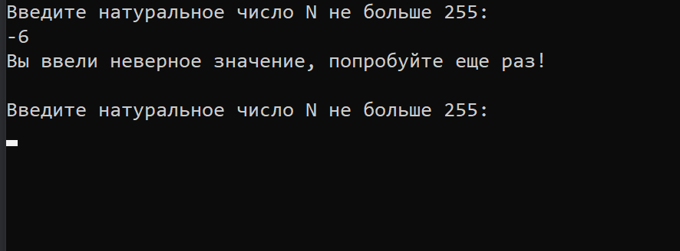 | Тест пройден
2. | N=5 | 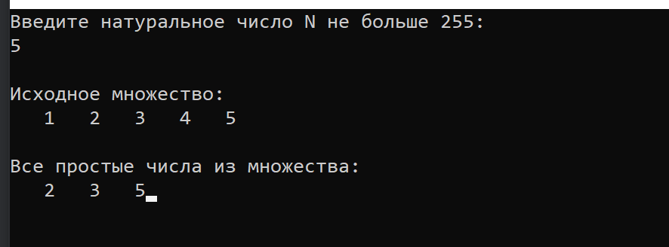 | Тест пройден
3. | N=25 | 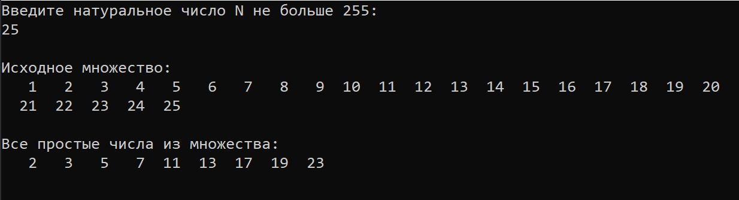 | Тест пройден
4. | N=100 | 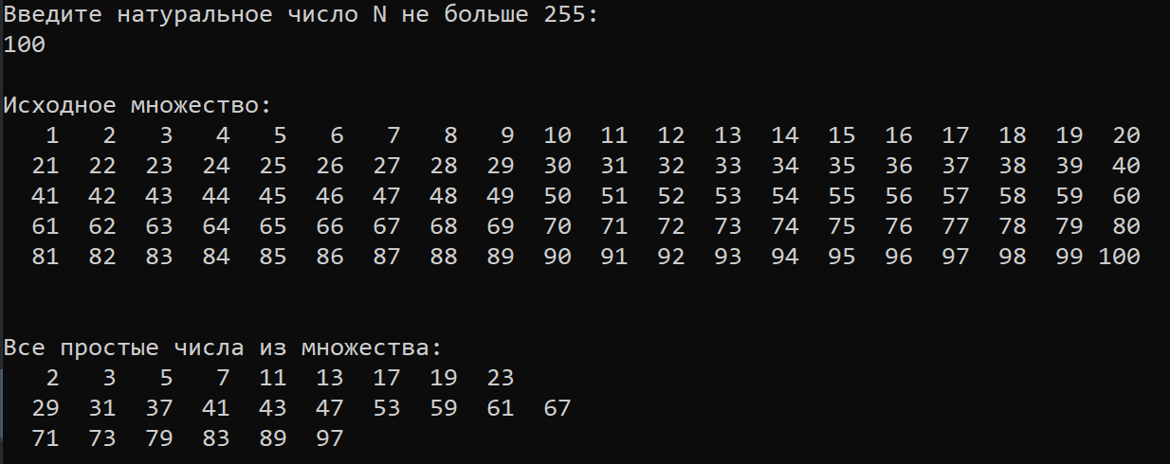 | Тест пройден
5. | N=255 | 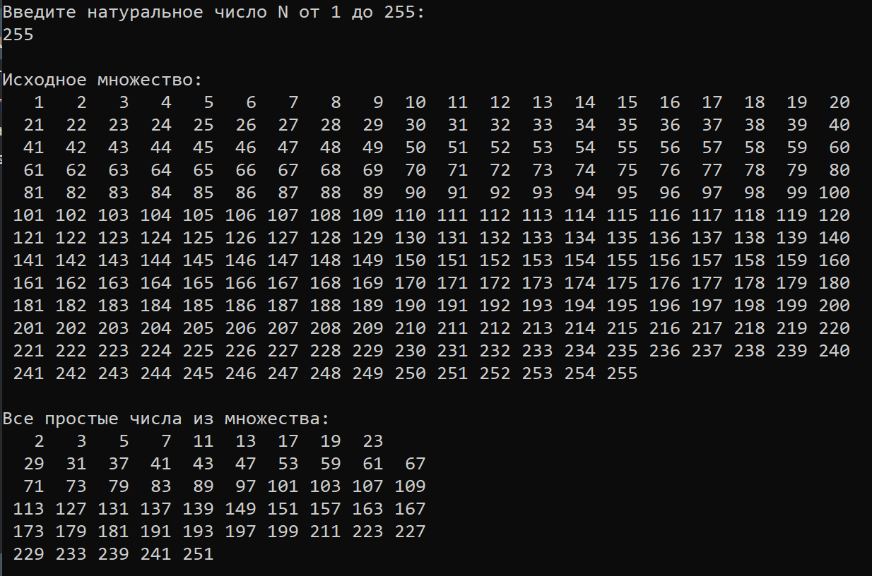 | Тест пройден
Программа тесты прошла успешно, ошибок не обнаружено.

